2017. március
Látogass el a Kreatív Európa Iroda megújult honlapjára és kövess minket Facebookon és Twitteren is!
media.kreativeuropa.hu
Hírek:

Cannes-i Filmfesztivál – akkreditáció
Megkezdődött a regisztráció a 70. Cannes-i Filmfesztiválra és Vásárra. Az eseményen 12.000 nemzetközi résztvevőre számítanak, a 1500 vetítésre kerül sor és 600 kiállító képviselteti magát. A résztvevők számára különféle találkozók és networking események teszik lehetővé, hogy üzleti lehetőségeiket bővítsék, fejlesszék.
A következő időszak legjelentősebb nemzetközi filmes rendezvénye idén május 17.és 26. között kerül megrendezésre.
Az early bird regisztráció határideje 2017. március 10. Az akkreditáció díja 256 euró.
marchedufilm.com

Elindult az EU-s filmvetélkedő
A Bizottság az európai filmek, TV műsorok, és videojátékok sokszínűségének népszerűsítése céljából vetélkedőt indít fiatal európaiak számára.
A résztvevőknek 25, a Kreatív Európa MEDIA támogatásában részesült filmet és más audiovizuális alkotást kell felismerniük, illetve további egy kiegészítő kérdést is meg kell válaszolniuk a 10 legsikeresebb résztvevő kiválasztása érdekében. Ez a 10 versenyző utazást nyer a 2017-es Cannes-i filmfesztiválra, amely nyeremény tartalmazza a kiutazást és a szállást május 23-24-ig. A szerencsés győztesek fesztivál akkreditációt kapnak, szakmabeliektől ismerhetik meg Európa audiovizuális iparának működését, továbbá részt vesznek a La Quinzaine des Réalisateurs keretében kiválasztott film vetítésén. A kérdések erre a videóra épülnek, mely a MEDIA tavaly ünnepelt, 25. évfordulójára készült.
Az EU-s filmvetélkedő célja az európai audiovizuális alkotások sikerének fokozott tudatosítása és a filmes műveltség erősítése a fiatalok körében. A verseny a MEDIA program része, mely finanszírozást nyújt az európai filmek fejlesztésére és terjesztésére, valamint filmfesztiválokat, mozi hálózatokat és műsorterjesztési platformokat támogat.
Ki vehet részt a versenyen?
A versenyen 18 év felett bárki részt vehet, aki a Kreatív Európa program tagországából származik. Az EU intézményeiben, vagy a filmiparban dolgozók nem versenyezhetnek, a Bizottság azonban bátorítja a részvételre nem jogosult személyeket, hogy terjesszék és népszerűsítsék a versenyt ismerősi köreikben. (További információk a vetélkedő weboldalán találhatók, lásd általános alapelvek és feltételek).
Ütemterv
• A verseny kezdete: 2017. január 17.
• Részvételi határidő: 2017. március 17, 00:00
• Eredményhirdetés: 2017. március vége

Az Európai Bizottság konzultációt indít a Kreatív Európa programról
A párbeszéd célja visszajelzéseket kapni a programról, a sikeres folytatás érdekében.
A konzultáció fókuszában az alábbi témák állnak:
- a program célkitűzéseinek relevanciája
- a célkitűzések elérése érdekében tett lépések hatékonysága
- a program végrehajtásának hatékonysága
- hozzáadott értékek
A kérdésekből készült összefoglaló itt olvasható, a teljes kérdőív pedig az ICF consult oldalán található.
Az eredmény évközi értékelésnek számít, mely meghatározza a kulturális és kreatív szektorok támogatásának jövőjét.
További információ a kérdőív oldalán található.
Forrás: https://ec.europa.eu/programmes/creative-europe/news/20170123-creative-europe-consultation_en

Meeting Point – Vilnius

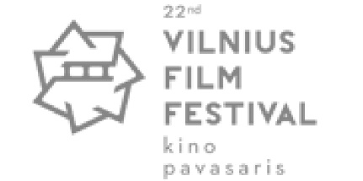
A Meeting Point – Vilnius a filmipar egyik legnagyobb szabású eseménye a régióban.
Mikor és hol?
2017. április 4-6.
Jelentkezési határidő:
2017. február 27.
Litvánia, Lettország, Észtország, Csehország, Szlovákia, Magyarország, Lengyelország, Románia, Bulgária, Szlovénia, Horvátország, Albánia, Bosznia-Hercegovina, Koszovó, Montenegró, Szerbia, Moldova, Ukrajna, Grúzia, Örményország, Azerbajdzsán és Fehéroroszország mutatkozik be legfrissebb gyártás alatt álló, vagy elkészült játékfilmjeivel, dokumentum és animációs filmjeivel a filmipar európai kulcsszereplői előtt.
További információ

DOK Leipzig 2017
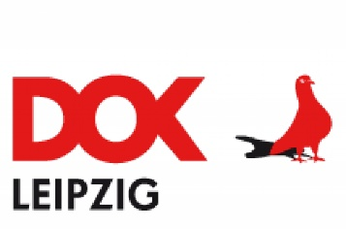
Dokumentumfilmes, animációs és animált dokumentumfilmes alkotásokkal lehet jelentkezni a 60. DOK Leipzig eseményre. Interaktív alkotásokkal március 15-től lehet jelentkezni.
Mikor és hol?
2017. október 30. – november 5., Németország, Lipcse
Jelentkezési határidők:
2017. május 5. (filmek)
2017. július 7. (végső filmes határidő, interaktív projekt leadási határidő)
Mindenfajta célközönségnek szánt filmmel és interaktív alkotással lehet jelentkezni – a gyermekeknek és tinédzsereknek szóló műveket szintén nagy örömmel fogadják.
Kapcsolat:
programm@dok-leipzig.de
+49 (0) 341 30864-1020

Sunny Side of the Doc 2017

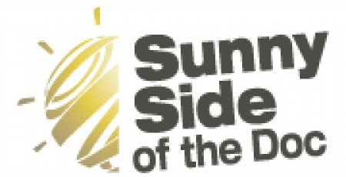
A Sunny Side of the Doc az egyik legsikeresebb nemzetközi dokumentumfilmes vásár, amelyen évente körülbelül 2000 dokumentumfilmes szakember vesz részt.
Mikor és hol?
2017. június 19-22., Franciaország, La Rochelle
A Sunny Side of the Doc egy olyan négynapos nemzetközi rendezvény, ahol a terület szakemberei összegyűlnek, projekteket és programokat értékesítenek, illetve vásárolnak, illetve partnereket keresnek projektjeikhez. Az esemény keretében konferenciákra, pitching versenyekre, műsorszórók előadásaira, vetítésekre, kiállításokra és további különleges eseményekre kerül sor.
Bővebben

Képzési lehetőségek Európában

Beldocs Pro
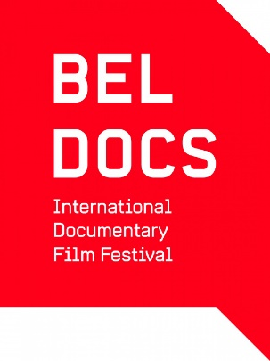
A Beldocs Pro alacsony gyártási kapacitású országokból származó fiatal filmeseknek és európai filmszakos hallgatóknak szóló kreatív dokumentumfilmes workshop.
Mikor és hol?
2017. május 8-15., Szerbia, Belgrád
Jelentkezési határidő:
2017. március 6.
Különböző gyártási fázisban lévő kreatív dokumentumfilmes projektekkel lehet jelentkezni, nincsenek a terjedelemmel kapcsolatos megkötések. 6 résztvevő kerül kiválasztásra, a program kialakítása a kiválasztott projektekre szabva történik.
További információ

Screen Leaders 2017
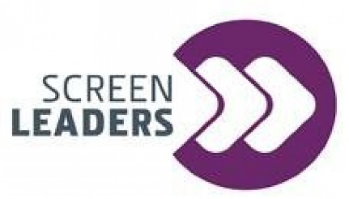
A Screen Leaders egy a Kreatív Európa MEDIA alprogramja által támogatott vállalkozásfejlesztési stratégiai program, amely olyan vállalati vezetők igényeihez igazodva valósul meg, akik a játékfilm, az animáció, a játékok, az utómunkák, a VFX, az értékesítés valamint a kiállítások területein dolgoznak.
Mikor és hol?
Modul 1: 2017. június 29. – július 2., Írország
Modul 2: 2017. augusztus 31. – szeptember 1. vagy szeptember 7-8., Dublin/Berlin
Modul 3: 2017. november 16-19., Berlin
Jelentkezési határidő:
2017. április 7.
A tréning előnyei:
A programon a résztvevők olyan készségeket sajátíthatnak el, amelyek lehetővé teszik számukra, hogy szervezetüket egy komplex és innovatív piacon fejlesszék.
További információ
Kapcsolat:
Helen McMahon,
Programigazgató
+353 1 6798040
helen.mcmahon@screentrainingireland.ie
www.screentrainingireland.ie
Trans Atlantic Partners 2017
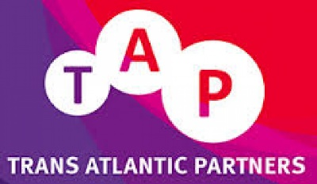
A transzatlanti koprodukciók életbevágó jelentőséggel bírnak a jövőbeni finanszírozásban a nehéz gazdasági környezetben. Az Erich Pommer Institut két modulos, intenzív filmes és televíziós képzési programot szervez kanadai és európai producereknek.
Mikor és hol?
1. Modul: 2017. június, Németország
2. Modul: 2017. szeptember, Kanada
Jelentkezési határidő:
2017. április 18.
Kinek szól?
Független producereknek min. 3 éves szakmai (filmgyártói és/vagy televíziós) tapasztalattal.
A program célja:
Megadni a producereknek a szükséges eszközöket és tudást a nemzetközi koprodukció jogi és pénzügyi nehézségek leküzdéséhez. A programot speciálisan a kanadai és európai szakmai kapcsolatok szorosabbra fűzéséhez tervezték.
Bővebben

MFI Script 2 Film Workshops 2017
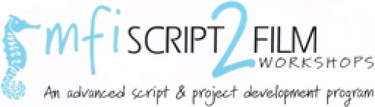
A Mediterranean Film Institute 4 workshopból álló, féléves forgatókönyvírói, és projektfejlesztési képzése ismét megrendezésre kerül.
Mikor és hol?
1. workshop: 2017. június 25 - július 6., Niszirosz, Görögország
2. workshop: 2017. augusztus/szeptember, on-line képzés
3. workshop: 2017. október 8 - 15., Rodosz, Görögország
4. workshop: 2017. december, on-line képzés
Jelentkezési határidő:
projekttel 2017. március 6.
projekt nélkül 2017. április 20.
Kinek szól?
A MEDIA Programban résztvevő országokból érkező, és játékfilm projekttel jelentkező filmes szakembereknek, forgatókönyvíróknak, illetve íróknak/rendezőknek.
Részvételi díj:
2 000 euró forgatókönyvíróknak és rendezőknek, 1 500 euró producereknek + 500 euró a második helyi workshop
További információ
Kapcsolat:
info@mfi.gr

VR Creators’ Lab
Európa exkluzív ötnapos VR képzési és projektfejlesztő programja
A virtuális valóság napjaink leginnovatívabb médiuma. A történetmesélés evolúciójában a térbeli narráció egyszerre ötvözi a klasszikus és az új készségeket. Ebből adódóan az elbeszélő és a közönség kapcsolatának újradefiniálására van szükség.
Mikor és hol?
2017. július 17-21., Németország, München
Jelentkezési határidő:
2017. április 28.
A program célja:
Olyan kreatív platformot nyújtani íróknak, VR fejlesztőknek, játéktervezőknek, 360 fokos videó-készítőknek, kreatív producereknek és VR rajongóknak, amely segít megismerni a térbeli elbeszélések kihívásait és lehetőségeit.
Részvételi díj:
870 euró. Ösztöndíjakra lehet pályázni.
További információ
Kapcsolat:
vr-creators-lab@filmzentrum.net

EPI – Európai dráma-sorozatok labor 2017
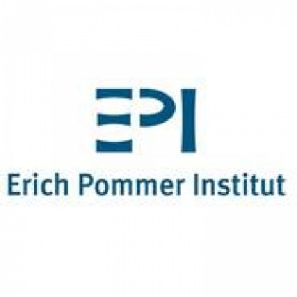
Magas szintű tréning és think tank az európai televíziós ipar főszereplőinek
Mikor és hol?
Modul 1: 2017. május 9 – 14., Berlin
Modul 2: 2017. október 30 - november 5., Berlin
Jelentkezési határidő:
2017. március 13.
Kinek szól?
Forgatókönyvíróknak, producereknek és műsorszolgáltatóknak.
A program célja:
Bemutatni a sikeres dráma sorozat nélkülözhetetlen elemeit
Program:
Modul 1: A sikeres európai dráma tévésorozat kerete
Az iparág helyzete | Európai Együttműködés| A legjobb gyakorlat megosztása sikeres európai és amerikai sorozatok által| Legújabb trendek teljes körű elemzése
Modul 2: A Kreatív Útvesztő
Írói szoba szimuláció | Kreatív munkacsoportok irányítása
A tréning előnyei:
A szakma Európa és Amerika szerte legjobb szakértői osztják meg tudásukat és nyújtanak exkluzív bepillantást a sorozatkészítés rejtelmeibe.
- Képességek fejlesztése sikeres és visszatérő nemzetközi tévésorozatok készítése érdekében
- Az amerikai drámasorozatok sikere mögött álló tényezők megértése és a megszerzett tudás adaptálása az európai piacra
- Kiváló hálózatépítési lehetőségek
Részvételi díj:
4.500 EUR (regisztrációs díj, modul 1-2, étkezések + szállás)
Az írók számára korlátozott számú ösztöndíj is elérhető.
További információ: http://www.tv-lab.eu/

id w interactive documentary workshop
A Laboratory of Visual Culture (SUPSI), a Visions du Réel International Film Festival és a Doc Outlook-International Market (DOCM) ötödik alkalommal rendezi meg interaktív dokumentumfilmes workshopját.
Mikor és hol?
2017. április 22-26., Nyon
Jelentkezési határidő:
2017. március 8.
A program célja:
megkönnyíteni az európai dokumentumfilmes szakemberek számára a legaktuálisabb audiovizuális trendek nyújtotta lehetőségek kiaknázását.
A képzés menete:
A résztvevők előadások, esettanulmányok és panelbeszélgetések révén átfogó és gyakorlati készségekre, tudásra tehetnek szert az interaktív dokumentumfilm és transzmédiás projektek fejlesztésének, gyártásának, finanszírozásának és forgalmazásának területein.
Kapcsolat: idw@supsi.ch

További információ

Inside Pictures 2017
A Qwerty Films és a National Film & Television School közös szervezésében, valamint a MEDIA Program támogatásával létrehozott Inside Pictures tapasztalt producerek jelentkezését várja a 2017-es szakmai képzésre.
Mikor és hol?
1. modul: 2017. júnus 12-16., London
2. modul: 2017. szeptember 24-29., Los Angeles
3. modul: 2017. november 20-24., London
4. modul: 2018. január 10-11., London
Jelentkezési határidő:
2017. március 12.
A program célja:
A résztvevők elmélyíthetik tudásukat a nemzetközi filmgyártás területén, magas szintű kapcsolatokat építhetnek ki és vállalkozásaikkal piacvezetőkké válhatnak.
Részvételi díj:
6 000 euró, ösztöndíjak elérhetőek.
További információ
Kapcsolat:
Corinne Ranaraja
Programigazgató
corinne@inside-pictures.com

Structural Constellations 2017
Intenzív Európai Mesterkurzus
A FOCAL két modulból álló projektfejlesztő workshop.
A program célja:
Elősegíteni a fejlesztői csapat szereplői közötti együttműködést, valamint fejleszteni a részt vevő írók, rendezők, producerek kreatív készségeit a forgatókönyvek minőségének javítása és az egyes projektekben rejlő piaci lehetőségek kiaknázása érdekében.
Mikor és hol?
1. modul: 2017. május 23-27., Svájc
2. modul: 2017. november 13-17., Lengyelország
Jelentkezési határidő:
2017. március 30.
Részvételi díjak:
Csoportok (maximum 3 fő) számára 1000 euró, egyéni résztvevők számára 700 euró (az árak az utazás költségeit nem tartalmazzák). Ösztöndíjak elérhetők.
A képzés nyelve angol.
Kapcsolat:
Vanja Baumberger, Coordination
vanja.baumberger@focal.ch
+41 22 328 08 27
+41 77 469 26 00
További információ

Közelgő pályázati határidők:
Általános tudnivalók:
A Kreatív Európa program keretében minden pályázatot online kell beküldeni egy úgynevezett eFormon, azaz elektronikus jelentkezési lapon keresztül. A pályázás első lépéseként regisztrálni kell a pályázó céget az alábbi portálon, hogy létrehozzuk a cég saját EU Login (korábbi nevén ECAS) hozzáférését:
https://ec.europa.eu/education/participants/portal/desktop/en/home.html
Az EU Login account létrehozása után regisztrálnunk kell a pályázó céget néhány egyszerű lépésben a következő oldalon:
https://webgate.ec.europa.eu/cas/eim/external/register.cgi
A regisztrációs folyamat végén a pályázó kap egy úgynevezett PIC személyi azonosítókódot, aminek segítségével hozzáférhetünk az eFormokhoz, és megkezdhetjük a pályázat elkészítését.
Kérjük, mindenképpen tartsák szem előtt, hogy az eFormokat minden esetben az adott határidő napján legkésőbb déli 12 óráig (CET) lehet elküldeni, de nem ajánlatos az utolsó napig várni a pályázat beküldésével, mert a nagy forgalom leterhelheti az internetes rendszert.
18/2016 Automatikus mozi forgalmazás
Létrehozás: 2017. április 28.
Újra-befektetés: 2018. augusztus 01.
26/2016 Online forgalmazás (VoD)
Határidő: 2017. április 06.
16/2016 Filmfesztiválok
2. határidő: 2017. április 27.
23/2016 Televíziós műsorgyártás
2. határidő: 2017. május 25.
20/2016 Fejlesztés (egyedi projektek)
2. határidő: 2017. április 20.
19/2016 Szelektív mozi forgalmazás
2. határidő: 2017. június 14.
09/2016 Automatikus mozi forgalmazás
2. határidő: 2017. augusztus 1.
01/2016 Forgalmazói ügynökségek
Újra-befektetés: 2017. október 3.
Bővebben a pályázatokról: http://media.kreativeuropa.hu/palyazatok

Üdvözlettel,
Stork Fanni
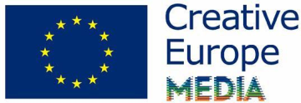
Kreatív Európa Iroda / Creative Europe Desk Hungary
MEDIA alprogram / MEDIA Sub-programme
Kreatív Európa Nonprofit Kft.
H-1145 Budapest, Róna u. 174.
I ép. III/304.
Tel: +36 1 300 7202
media@kreativeuropa.hu
media.kreativeuropa.hu

